//login.html
<!DOCTYPE html>
<html lang="vi">
<head>
<meta charset="UTF-8">
<title>PHT Chương 3 - Đăng nhập</title>
</head>
<body>
<h2>Form Đăng Nhập</h2>
<form action="handle_login.php" method="POST">
<div>
<label>Tên đăng nhập:</label>
<input type="text" name="username">
</div>
<div>
<label>Mật khẩu:</label>
<input type="password" name="password">
</div>
<button type="submit">Đăng nhập</button>
</form>
</body>
</html>

//handle_login.html
<?php
session_start();
if (isset($_POST['username']) && isset($_POST['password'])) {
$user = $_POST['username'];
$pass = $_POST['password'];
} else {
header('Location: login.html');
exit;
}
if ($user == 'admin' && $pass == '123') {
$_SESSION['username'] = $user;
header('Location: welcome.php');
exit;
} else {
header('Location: login.html?error=1');
exit;
}
?>
//wellcome.php
<?php
session_start();
if (isset($_SESSION['username'])) {
$loggedInUser = $_SESSION['username'];
echo "<h1>Chào mừng trở lại, $loggedInUser!</h1>";
echo "<p>Bạn đã đăng nhập thành công.</p>";
echo '<a href="login.html">Đăng xuất (Tạm thời)</a>';
} else {
header('Location: login.html');
exit;
}
?>

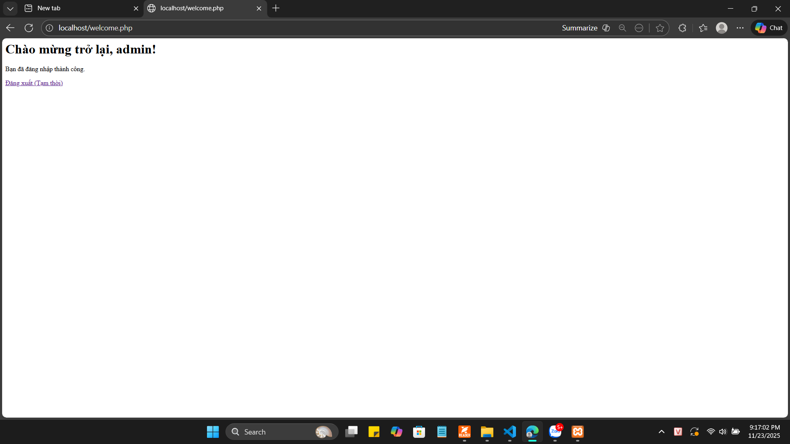

Câu hỏi tự duy: Tại sao phải gọi session_start () ở cả 2 file? Tại sao biến session ở file handle login lại sử dụng được ở file welcome?

